

无线投屏详细设计
（仅供内部使用）

文 件 编 号：
版 本 号： |  | V2.0
实 施 日 期：
编 制： | 王奎
审 核：
会 签：
批 准：

修订记录

日期 | 版本号 | 描述 | 作者
2018.6.25 | V2.0

文件的版本号由“V ×.×”组成，其中：
- 小数点前面的×为主版本号，取值范围为“0～9”。文件进行重大修订时主版本号递增1；
- 小数点后面的×为次版本号，取值为“0～9，a～z”。文件每修改一次时次版本号递增1；主版本号发生改变时，次版本号重新置0；
- 未批准发布的文件版本号为V0.×版，批准发布时为V1.0版。当主版本号发生改变时，前面只有次版本号不同的修订记录可以删除。

目录
注：通过插入目录方式自动生成，推荐保留二级目录。

1 编写说明 1
1.1 内容 1
2 定义 1
3 主要功能概述 1
4 设计约束 1
5 总体设计 2
5.1 目标软件在整个流程中的位置 2
5.2 无线投屏软件模块 3
5.3 建立连接流程图 14
5.4 文件说明 15
5.5 在线调试功能设计 16
6 异常处理策略 16
7 系统安装设计 16
8 可维护性设计 17
9 其他设计考虑 17
10 遗留问题 17
11 参考资料清单 17

编写说明

内容
本详细设计说明书用于无线投屏软件开发方法、HID传输实现方式、软件安装方式、消息收发流程等相关实现的流程。

定义
简写 | 描述
HID | 人机交互设备，USB传输的一种方式
touch | 软件运行的主要的可执行程序
tservice | 控制软件自动运行的后台程序
uibase | 使用的界面库
NSIS | 一种打包软件
UltraISO | 打包iso的软件

主要功能概述
无线投屏软件置于发射器内部，使用时插入PC机，软件即可运行于普通PC机上（首次需手动运行），是用于投屏的应用软件，通过图形界面的方式，将PC机的界面投射到对应的屏幕上。
软件主要功能包括显示发射器与IMIX的网络连接状态、响应开始投屏消息、设置台标、停止投屏功能。

设计约束
本软件技术特点为touch界面使用uibase界面库，采用的动态链接库，所需的dll全部置于可执行程序目录下即可；tservice采用MFC工程，界面不显示，直接在后台运行，用于发射器插入PC时，检测并自动运行touch程序。
编程语言为c++，编译器为VS2010，软件支持的操作系统为Windows 7/8及以上。

总体设计

目标软件在整个流程中的位置
无线投屏整体包括无线投屏软件、发射器和IMIX三部分，
无线投屏软件如图1.1所示：
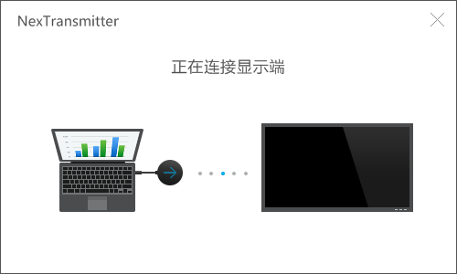
图1.1
发射器是带有usb接口的linux系统：
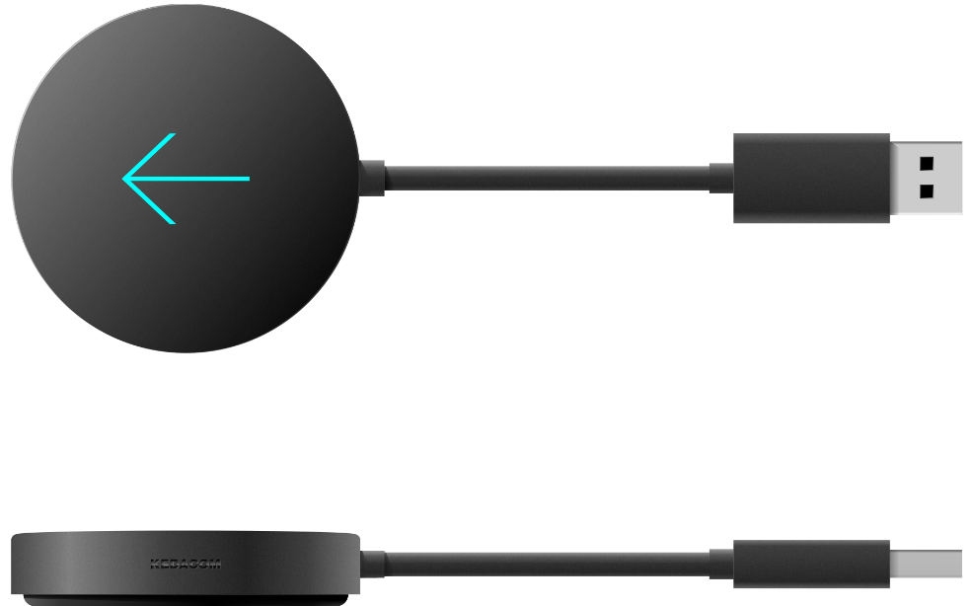
图1.2

IMIX则是与发射器连接的设备。

无线投屏软件放置于发射器中，插入PC后会显示CDROM盘符，最终通过无线投屏软件投屏到IMIX屏幕上

无线投屏软件模块
无线投屏软件模块包括UI模块、编码模块、HID模块、数据存储与发送模块、升级模块
5.2.1 UI模块
UI模块主要包括主界面和投屏界面，
- 主界面对应类如图1.3，,主界面见图1.1
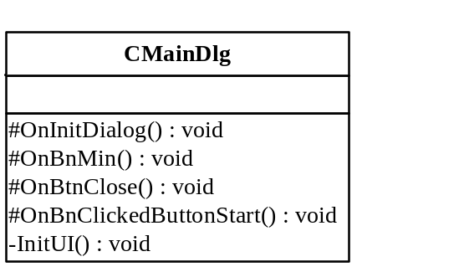
图1.3
- 投屏界面对应类如图1.4
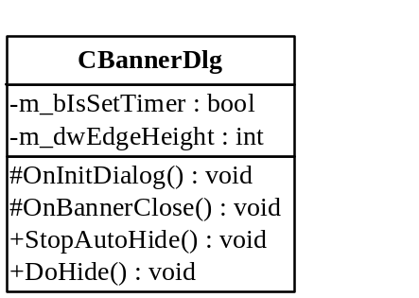
图1.4
投屏界面如图1.5
图1.5
- 界面支持自适应
当PC的分辨率百分比发生变化时，无线投屏软件的界面支持自适应，即会根据分辨率百分比的变化调整软件界面的大小，保证软件的界面显示正常

4）支持关闭“自动播放”弹窗窗口
对于win7系统，插入投屏器后，若弹出自动播放的弹窗，软件运行后会自动关闭“自动播放”的弹窗

- 支持检测ppt是否正在播放
投屏中若ppt在播放，则通知Imix显示ppt控制按钮，包括上一页、下一页、停止播放功能

- 支持睡眠、休眠、重启、关机、注销情况的处理

- 支持低电量处理
当笔记本电量低于10%时，编码参数启用低帧率模式

5.2.2 编码模块
1）编码模块主要功能：调用媒控库接口先设定台标参数及音视频编码参数，然后开始编码时先调用媒控接口采集桌面视频和音频数据，然后将回调过来的桌面视频和音频码流数据存储起来
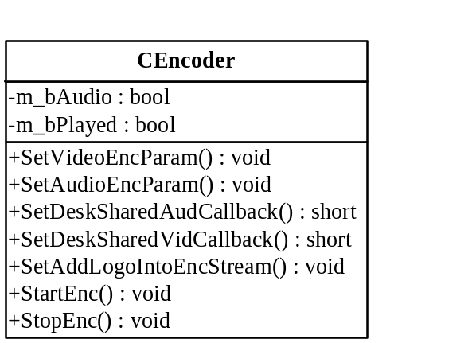
图1.6
- 支持动态分辨率改变
投屏过程中分辨率发生改变时，会及时响应分辨率的变化，保证编码的的数据的与当前分辨率一致

- 支持音量变化
投屏过程中调节音量变化，会实时响应音量变化，保证PC与IMIX侧音量同步

5.2.3 HID模块
发射器是一个包含了多个HID的usb复合设备，无线投屏软件与发射器通信主要是通过HID进行通信的
- HID分类
Usb复合设备提供给无线投屏软件使用的HID设备有三个，分别用于发送视频码流，发送音频码流，发送命令，其中视频码流用的报告描述符是8，音频码流用的是7，命令用的6，如图1.8：
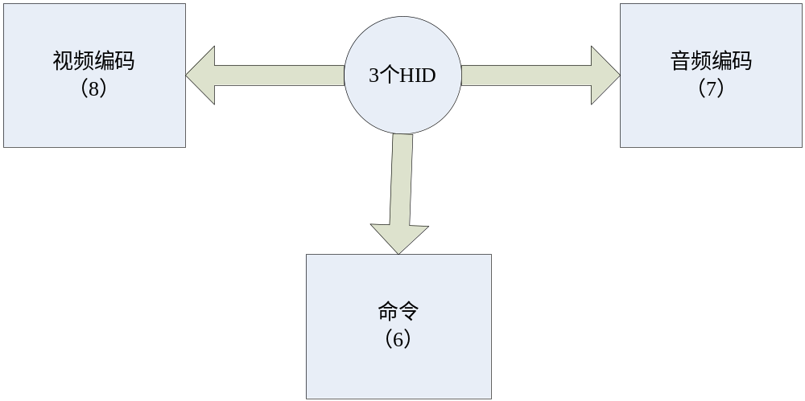
图1.7

目前，根据HID设备的输出和输入报告长度能够知道，HID音频和视频设备，一次支持发送2048个数据，支持接收64个数据，发射器支持接收512个数据；HID命令设备一次支持发送66个数据，支持接收6个有效数据
- 无线投屏软件与发射器通讯命令格式
整体命令格式：

MsgId | MsgCont
其中MsgId是报告ID,MsgCont是具体的数据内容
字段 | 长度 | 说明
MsgId | 1 | 报告ID，视频为8，音频为7，网络命令为6
MsgCont | 取决于内容，不同内容不一样 | 消息内容

下面是命令格式的详细使用场景：
发送视频码流情况：
字段 | 长度 | 说明
MsgId | 1 | 报告ID为8
MsgCont | 2048（输出报告长度） | 含有报告ID和码流数据

发送音频码流情况：
字段 | 长度 | 说明
MsgId | 1 | 报告ID为7
MsgCont | 2048（输出报告长度） | 含有报告ID和码流数据

发送命令情况时MsgId为6，MsgCont具体情况如下：
情况 | 字段 | 长度 | 说明
PC发送用户名 | MsgCont | 1+Sizeof(TUserInfo) | 第1字节：发送用户名命令  剩下字节：用户信息结构体
PC发送停止投屏命令 | MsgCont | 1 | 停止投屏命令
PC发送保持宽高比命令 | MsgCont | 2 | 第1字节：保持宽高比命令  第2字节：1为保持，0为不保持
发射器发送给PC开始投屏 | MsgCont | 1 | 停止投屏命令
发射器发送给PC网络连接情况 | MsgCont | 2 | 第1字节：网络连接命令  第2字节：连接状态，参见枚举NET_STATUS
... | ... | ... | ...

- 无线投屏软件发送消息到发射器的流程图
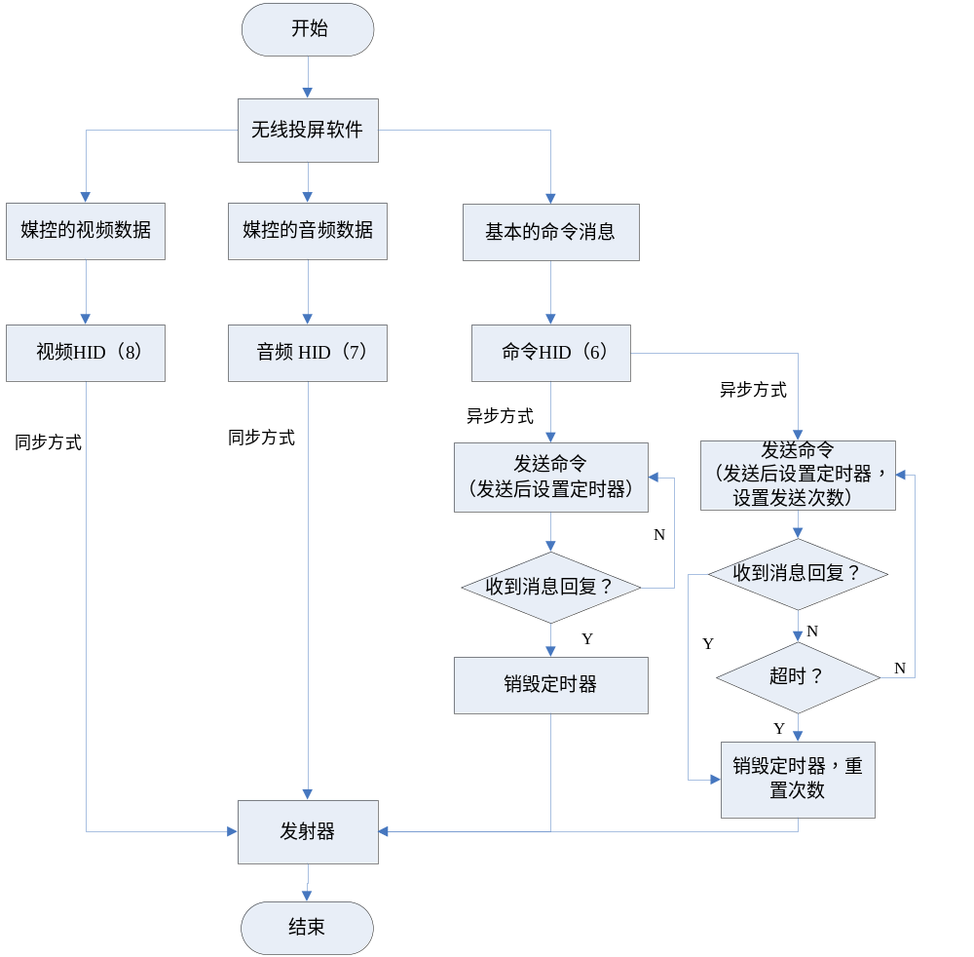

5.2.4 数据存储与发送模块
1）数据存储模块采用std:list容器进行数据存储，包括视频list和音频list两部分，视频list存储采集到的视频码流数据，音频list存储采集到的音频码流数据，存储与发送采用的是“先进先出”的策略，保证数据顺序的正确性
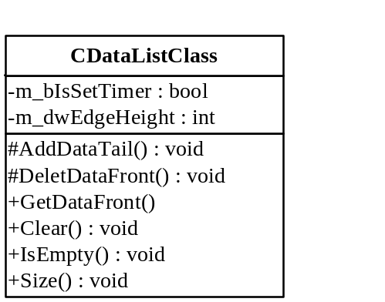
图1.8

- 分包策略
数据存储：由于HID设备限制，发送音视频数据时，一次支持发送2048个数据，而发射器一次最多接收512个数据，需要进行分包，实际使用时取一包存储buf大小为496(参见TUSBData中的buf)
分包时数据格式如下，
第一包：
存放音频或视频码流相关信息 | 存放音频或视频码流数据内容
剩余包：
存放音频或视频码流数据内容

数据发送：由于HID设备发送时需要首字节填充报告ID，发射器一次接收512个数据，那么发送2048个数据时，为了发送效率最高，最多一次支持填充4个数据，而且每个数据的开头出都要加上报告ID
- 支持画面同步
当播放高清视频时，当出现画面不同步时，无线投屏软件发现存储的buf超过2M时，会自动清空当前buf并请求关键帧，来保证画面的同步效果
- 分包流程图
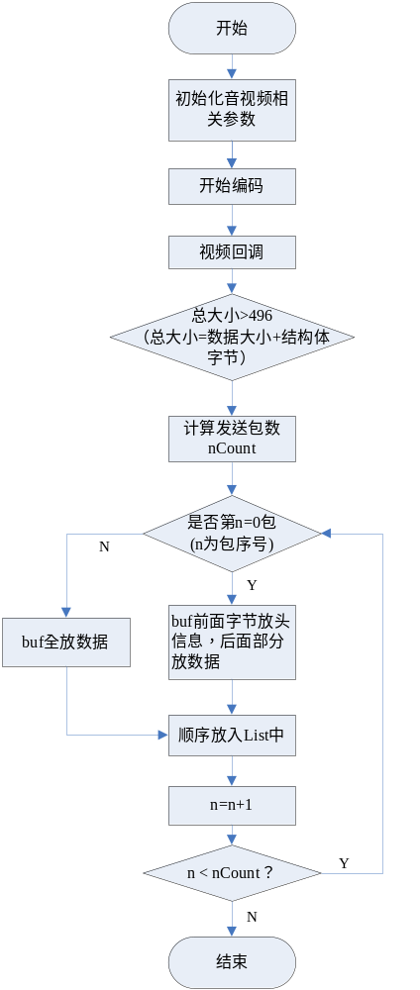
- 发送时组包流程图
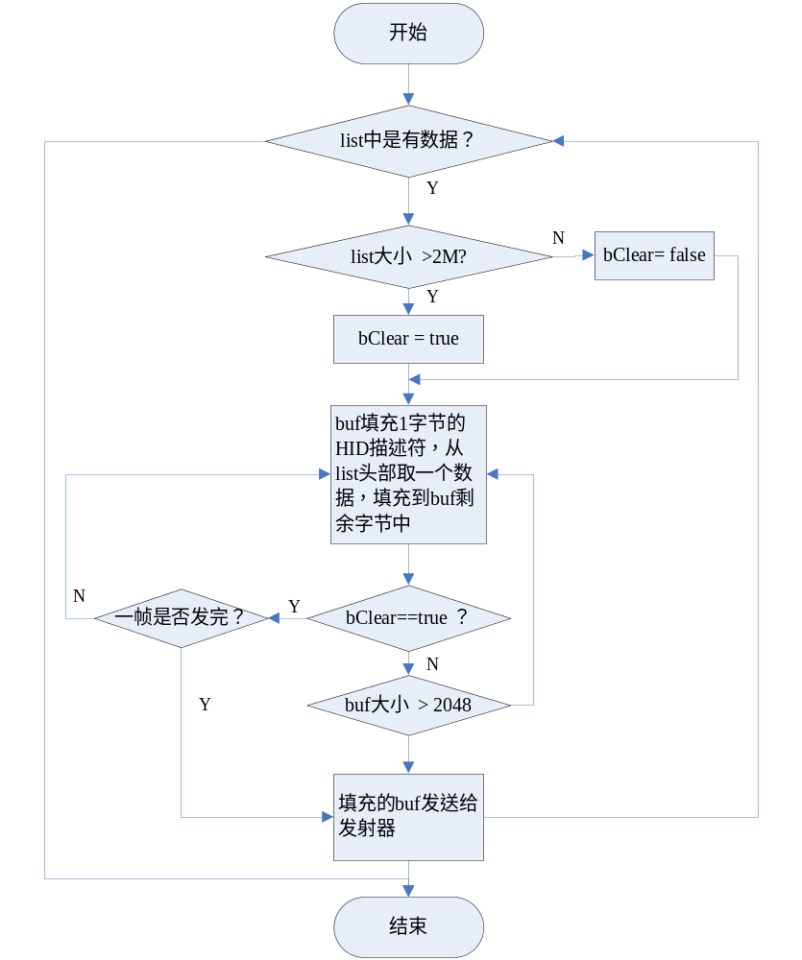
5.2.5 升级模块
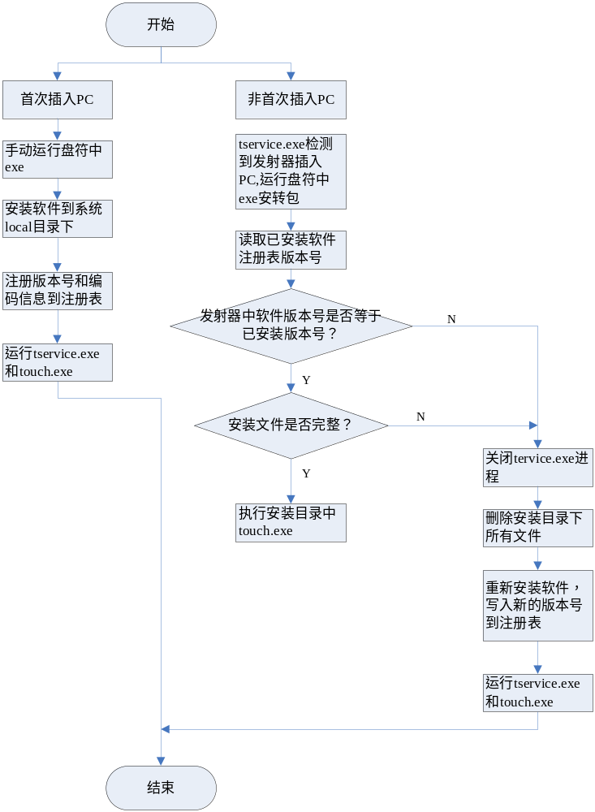
注意：
安装包的默认安装路径为系统目录的AppData\Local\NexTransmitter下
版本号路径如下图：
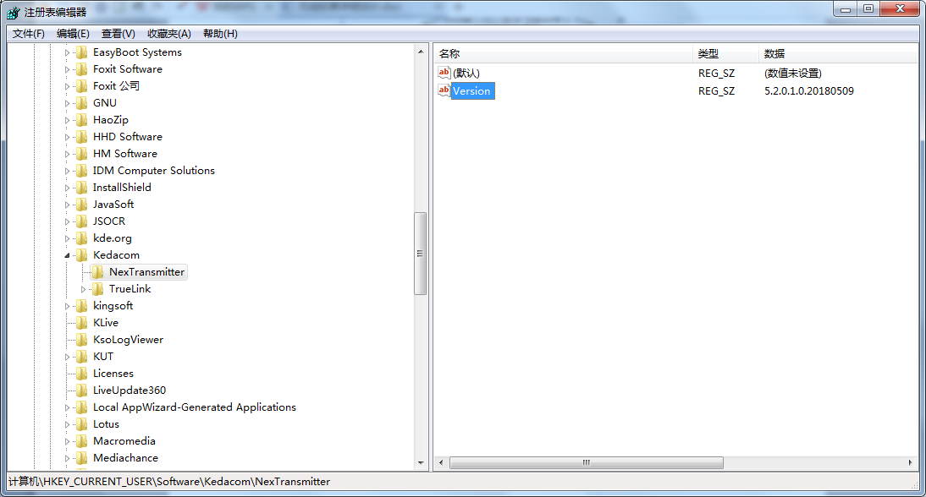

5.3 建立连接流程图
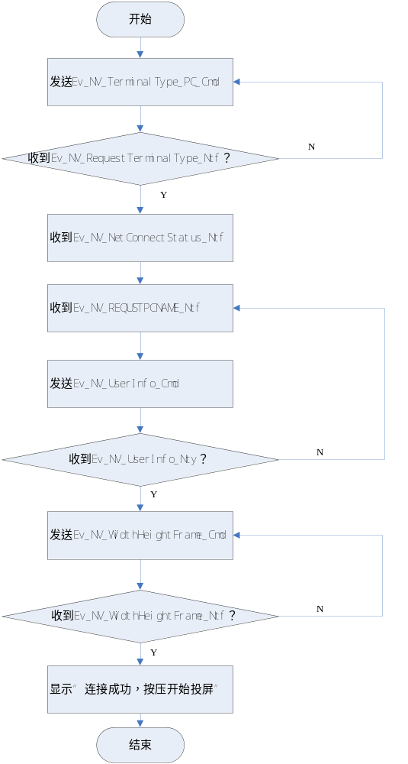

5.4 文件说明
无线投屏工程目录如下：
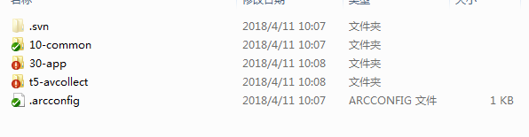
其中：
10-common：存放了项目中与发射器通信的头文件，以及音视频编码有关的lib库，其中媒控相关的dll库存放于10-common\lib\releaselib（具体路径是10-common\lib\releaselib\debug\win32和10-common\lib\releaselib\release\win32），拷屏库AVCollection.dll则存放于10-common\lib\locallib（具体路径是10-common\lib\locallib\debug\win32和10-common\lib\locallib\release\win32）

30-app：存放无线投屏项目AirDisplay，具体目录信息如下
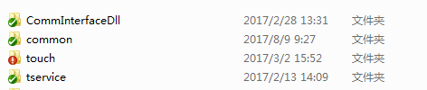

touch模块目录：30-app\AirDisplay\touch
.\include
.\prj_win32
.\source
CommInterfaceDll模块目录：30-app\AirDisplay\CommInterfaceDll
tservice模块目录：30-app\AirDisplay\tservice
(其中touch目录生成touch.exe，是无线投屏主要工程，tservice目录生成tservice.exe，开机会自启，主要用来启动touch.exe)
发布文件： NexTransmitter.iso

t5-avcollect：
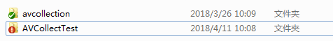

其中avcollection是拷屏库AVCollection.dll工程，AVCollectTest则是测试AVCollection.dll的工程

5.5 在线调试功能设计
无线投屏软件支持通过telnet打印信息进行在线调试。
在telnet中输入help可查看打印命令，打印命名通过OSP的API实现，常用的打印命名有：
prt: 打印不同消息
showdev：显示hid设备信息
showsize: 显示Datalist大小
showver：显示版本号
mdver: 显示煤控库版本号
datastatus：显示数据是否阻塞
...

异常处理策略
- 使用生成dump文件捕获程序异常。对于程序崩溃等严重错误，生成的dump文件会保存在程序所在目录中，可以通过dump文件和流上的pdb文件定位崩溃点。
- 支持日志功能。程序运行后，会在程序运行的目录的temp文件夹中产生NexTransmitter.log文件，详细记录了软件的版本信息及运行过程中的命令信息，方便定位问题。

系统安装设计
通过NSIS把touch、tservice和一些dll打包成NexTransmitter.exe，最后用UltraISO软件把NexTransmitter.exe和Autorun.inf制作并生成ISO文件。

安装包的默认安装路径为系统目录的AppData\Local\NexTransmitter下

可维护性设计
- 维护人员可通过telnet在线调试软件程序，详见5.5
- 升级：若安装包版本号与已安装版本版本号不相等，则删除原目录下所有内容，重新安装替换所有文件
- 支持日志功能

其他设计考虑

遗留问题
无

参考资料清单

